1.Исходные данные :
-файлы скриптов html+css+js(jq, ajax)+php+sql поисковой системы «Поиск – товары - клиенты», разработанной на занятиях ;
-файл нового view db_pokup.php (html+css+js(jq, ajax)) – «форма-каркас», подгружаемая при выборе пункта меню «Добавить покупку»;
-дампы новых таблиц day.sql, month.sql, yar.sql.

2.Задание – в необходимые файлы скриптов добавить php+sql код (в т.ч. js-код для ajax), реализующий алгоритм добавки новой покупки.

Для чего :
-подключите новый предоставленный view (при выборе в меню слева пункта «Добавить покупку»):
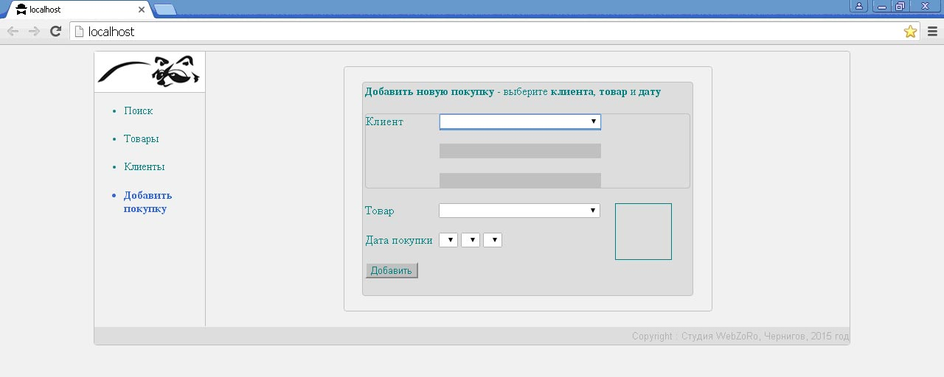

-реализуйте начальный вывод (все user + все товары + дни, месяцы, годы в соответствующих select) при выборе пункта меню «Добавить покупку»:
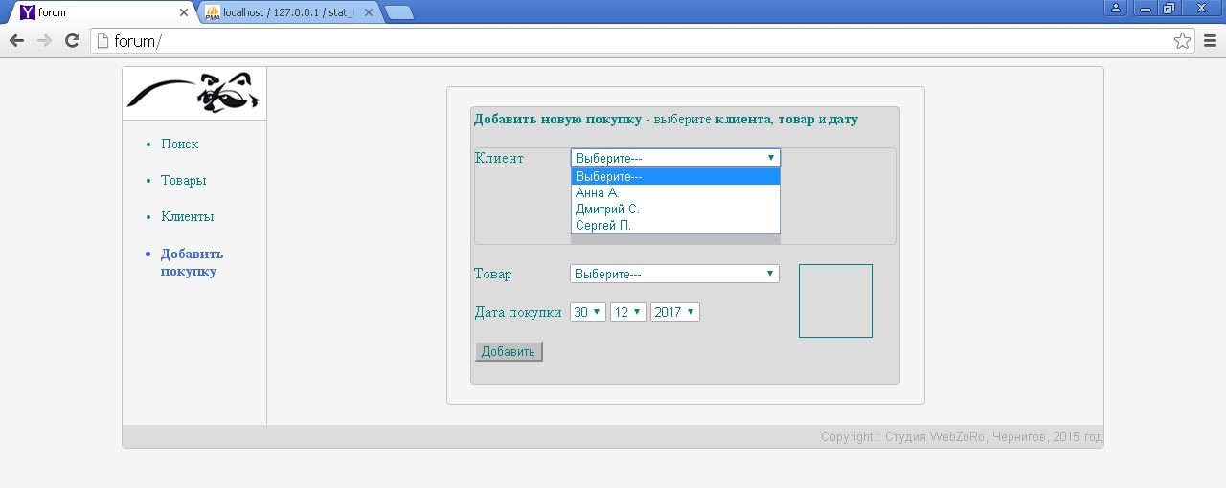
!!!В СЛУЧАЕ С ПОЛЯМИ ДАТЫ РЕАЛИЗУЙТЕ АЛГОРИТМ АВТОМАТИЧЕСКОЙ ПОДСТАНОВКИ В СООТВЕТСТВУЮЩИЕ ПОЛЯ ТЕКУЩЕЙ ДАТЫ (НА ИЗОБРАЖЕНИИ - УСЛОВНО).

-реализуйте алгоритм подстановки в поля view «Телефон» и «Адрес» данных при выборе конкретного user-а:
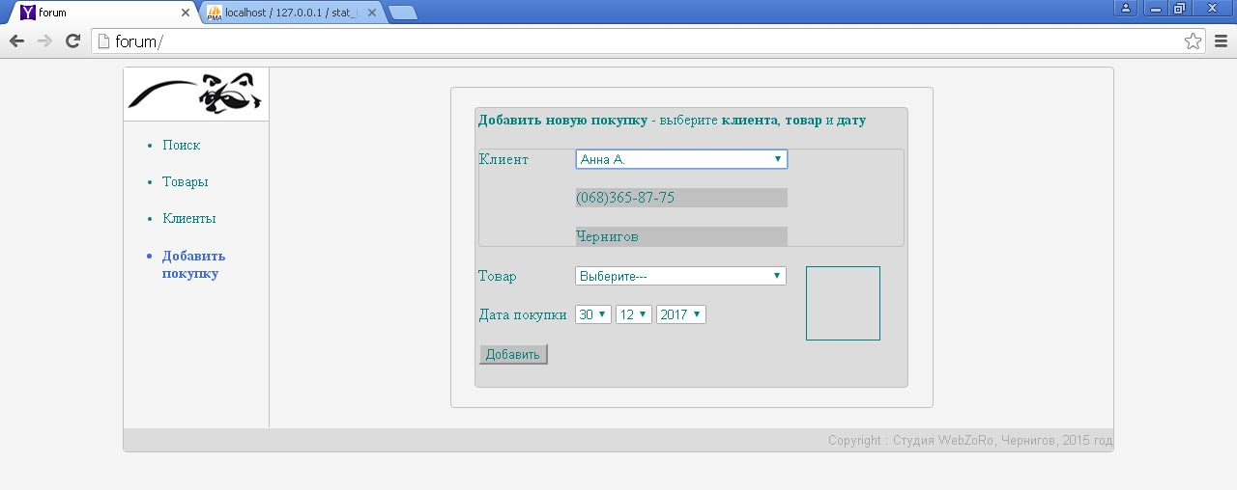

-реализуйте алгоритм подстановки в соответствующее окно view изображения выбранного товара :
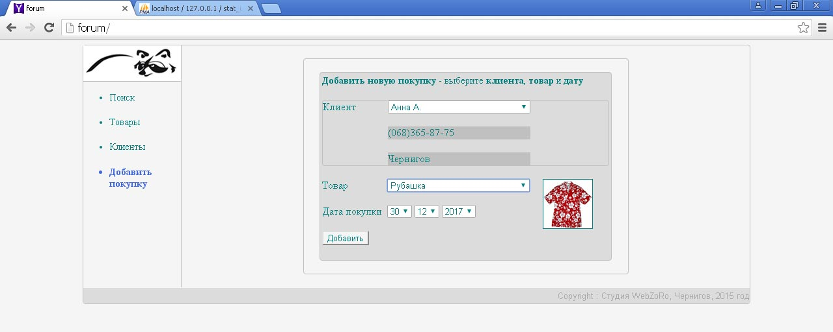

-реализуйте алгоритм insert новой покупки + автоматический переход на первую страницу «Поиск», где уже должна быть отображена данная новая покупка:
